Toruń, 26.01.2023 roku
Michał Rzymyszkiewicz
Wiceprzewodniczący Rady Miasta Torunia
Michał Zaleski
Prezydent Miasta Torunia
Szanowny Panie Prezydencie,
Ze zdziwieniem przyjąłem informacje Mieszkańców, którzy zwrócili się do mnie w sprawie nocnego intensywnego oświetlania niefunkcjonującego jeszcze Parkingu Park&ride, którego budowa trwa przy ul. Olimpijskiej. W obliczu Pana decyzji o wyłączaniu części oświetlenia ulicznego ze względu na wysokie ceny prądu i chęć oszczędności sytuacja z łuną w rejonie Osiedla Na Skarpie jest niezrozumiała i dla mnie i dla Mieszkańców.
Uprzejmie proszę o wyjaśnienie tej sytuacji i podjęcie kroków zmierzających do racjonalizacji niezbędnego oświetlenia ze względów bezpieczeństwa itp.

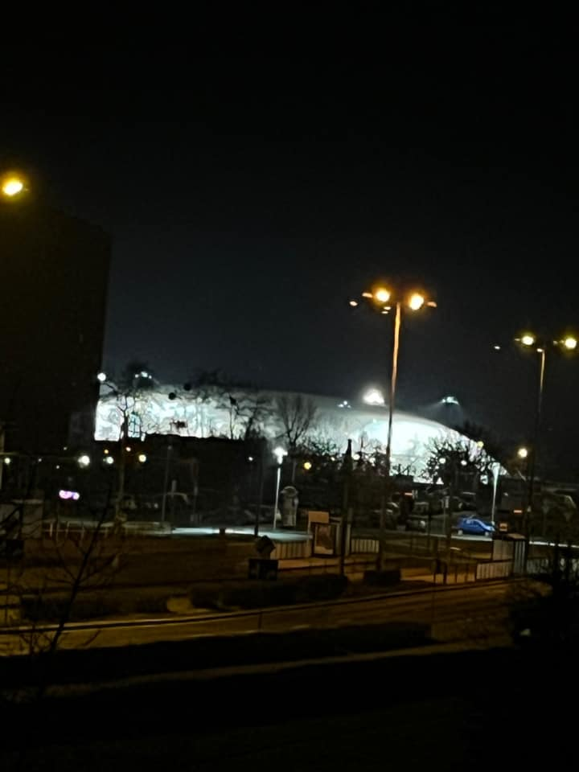

Z wyrazami szacunku

